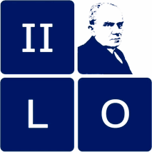

Zgoda rodziców/opiekunów prawnych na udział dziecka
w IX Powiatowym Konkursie Recytatorskim w Językach Obcych
organizowanym przez II LO w Tomaszowie Maz.
w dniach 15 i 22 marca 2021

Ja, niżej podpisana/y ............................................................................................................,
zamieszkała/y ...............................................................................................................................................,
działająca/y w imieniu mojego dziecka ................................................................................................................................................
1.Wyrażam zgodę na udział dziecka w IX Powiatowym Konkursie Recytatorskim w Językach Obcych organizowanym przez II LO w Tomaszowie Maz. w dniach 15 i 22 marca 2021.
2.Wyrażam zgodę na przetwarzanie przez organizatora konkursu danych osobowych dziecka (imienia, nazwiska, nazwy instytucji, do której uczęszcza oraz numeru telefonu) w celach wynikających z organizacji konkursu.
3.Wyrażam zgodę na publikowanie wizerunku mojego dziecka w materiałach związanych z w/w konkursem w celach promocji konkursu oraz promocji IILO.

miejscowość i data
................................................................
podpis rodzica (opiekuna prawnego)
………………………………………………………..

